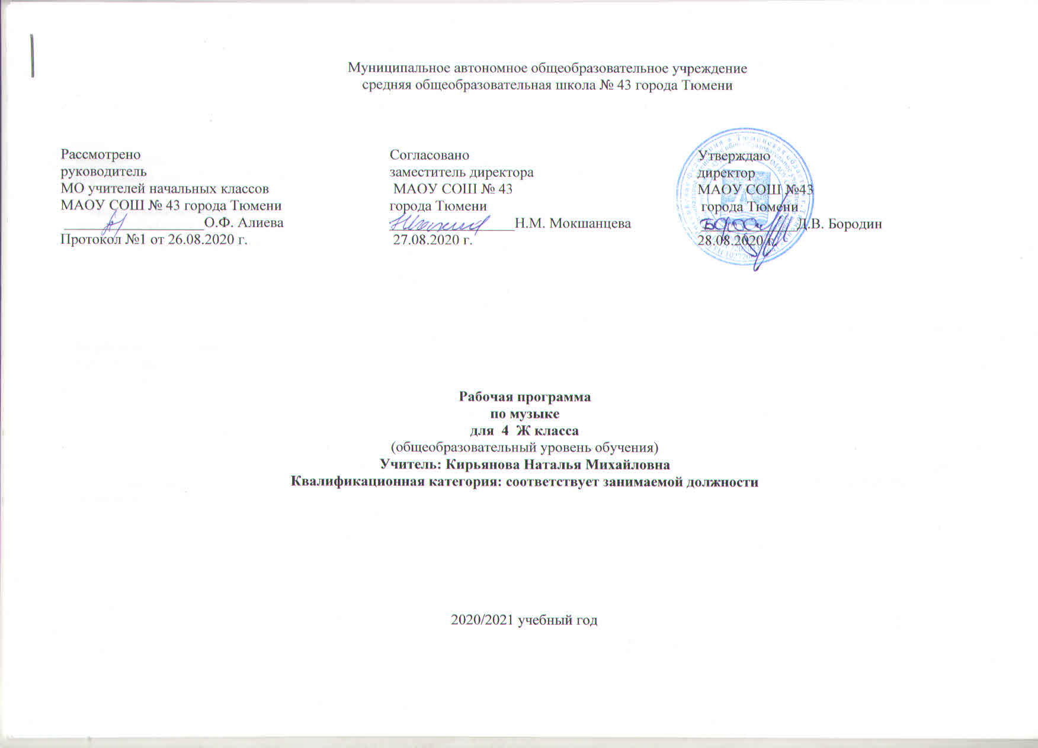
Пояснительная записка
Рабочая программа по предмету «Музыка» для 4 класса составлена на основе федерального закона от 29.12.2012г № 273 – ФЗ «Об образовании в Российской Федерации» в соответствии с требованиями Федерального государственного образовательного стандарта начального общего образования (приказ от 06.10.2009г. № 373 «Об утверждении и введении в действие федерального государственного образовательного стандарта начального общего образования), на основе основной образовательной программы начального общего образования, согласно учебному плану МАОУ СОШ №43 города Тюмени на 2020 – 2021 учебный год.

Цели и задачи учебной программы «Музыка»
Жизнеспособность программы «Музыка» обусловлена необходимостью приобщения младших школьников к музыкальному искусству, что направлено на достижение следующих целей:
• формирование основ музыкальной культуры посредством эмоционального восприятия музыки;
• воспитание эмоционально-ценностного отношения к искусству, художественного вкуса, нравственных и эстетических чувств: любви к Родине, гордости за великие достижения музыкального искусства Отечества, уважения к истории, традициям, музыкальной культуре своего народа и других народов мира;
• развитие восприятия музыки, интереса к музыке и музыкальной деятельности, образного и ассоциативного мышления и воображения, музыкальной памяти и слуха, певческого голоса, творческих способностей в различных видах музыкальной деятельности;
• обогащение знаний о музыке, других видах искусства и художественного творчества;
• овладение практическими умениями и навыками в учебно-творческой деятельности (пение, слушание музыки, игра на элементарных музыкальных инструментах, музыкально-пластическое движение и импровизация).
Данные цели достигаются путем решения ключевых задач, отражающих личностное, познавательное, коммуникативное, социальное и эстетическое развитие школьников.
Общая характеристика учебного предмета, курса.
Программа «Музыка» для 1 — 4 классов общеобразовательных школ развивает концепцию Д.Б. Кабалевского массового музыкального воспитания, направлена на выполнение требований Федерального государственного образовательного стандарта начального общего образования (нового поколения) и учитывает рекомендации примерной программы по музыке.
Программа четвертого класса является преломлением наиболее значимых музыковедческих аспектов в музыке разных народов мира.
Обучающиеся, освоившие интонационные основы музыки, принципы ее развития и построения, могут с интересом наблюдать за проявлением этих закономерностей музыкального искусства своего народа и в музыки других народов России и мира.
Обучающимся предлагается для прослушивания различные музыкальные произведения отечественных и зарубежных композиторов-классиков: А.Аренского, М.Балакирева, А.П.Бородина, М.И. Глинки, А.С. Грибоедова, А.Доргомышского, Ц.Кюи, А.Лядова, Н.А. Римского-Корсакова,П.И. Чайковского,Д.Д.Шостаковича, С.С.Прокофьва, А.Хачатуряна, Г.Свиридова, И.Ф.Стравинского, Д.Б.Кабалевского, Р.Щедрина, А.Эшпая, К.Караева, Э.Бальсиса, И.С.Баха, Л.Бетховена, В.А.Моцарта, Ф.Шопена, Ф.Шуберта, Э.Грига, К.Дебюсси, М.Равеля, Д.Гершина.
В программе представлено большое количество народных и композиторских песен (М.Балакирев, Р.Бойко, В.Голиков, М.Дунаевских, Г.Струве, В.Темнов, Д.Б.Кабалевский, Т.Попатенко, Н.Финк, И.Кириллина, А.Н.Пахмутова), произведений для игры на элементарных музыкальных инструментах, драматизации.

Описание место учебного предмета, курса в учебном плане
На изучение предмета «Музыка» в 4 классе выделяется 34 часа, всего в неделю 1 час.

Описание ценностных ориентиров содержания учебного предмета
Освоение музыки как духовного наследия человечества предполагает формирование опыта эмоционально-образного восприятия, начальное овладение различными видами музыкально-творческой деятельности, приобретение знаний и умений, овладение универсальными учебными действиями, что становится фундаментом обучения на дальнейших ступенях общего образования, обеспечивает введение учащихся в мир искусства и понимание неразрывной связи музыки и жизни. Приобщение учащихся к шедеврам мировой музыкальной культуры - народному и профессиональному музыкальному творчеству - способствует формированию целостной художественной картины мира, воспитанию патриотических чувств, толерантных взаимоотношений в поликультурном обществе и активизации творческого мышления, продуктивного воображения, рефлексии.
Уже на начальном этапе постижения музыкального искусства младшие школьники понимают, что музыка открывает перед ними возможности для познания чувств и мыслей человека, его духовно-нравственного становления, развивает способность сопереживать, встать на позицию другого человека, вести диалог, участвовать в обсуждении значимых для человека явлений жизни и искусства, продуктивно сотрудничать со сверстниками и взрослыми. Это способствует формированию интереса и мотивации к дальнейшему овладению различными видами музыкальной деятельности и организации своего культурно-познавательного досуга. Содержание обучения ориентировано на целенаправленную организацию и планомерное формирование музыкальной учебной деятельности, способствующей личностному, коммуникативному, познавательному и социальному развитию растущего человека. Предмет «Музыка», развивая умение учиться, призван формировать у ребенка современную картину мира.

Личностные, метапредметные и предметные результаты освоения конкретного учебного предмета, курса
Личностные результаты:
• реализацию их творческого потенциала;
• выработку готовности выражать свое отношение к искусству;
• формирование мотивации к художественному познанию окружающей действительности;
• проявление ценностно-смысловых ориентации и духовно-нравственных оснований;
• становление самосознания, самооценки, самоуважения, жизненного оптимизма.
Метапредметные результаты:
• активизация творческого мышления, продуктивного воображения, рефлексии;
• формирование целостного представления о музыке, ее истоках и образной природе;
• познанием языка музыки, многообразия ее форм и жанров;
• осознание роли музыкального искусства в жизни человека.
• умение слушать, уважение к мнению других;
• способность встать на позицию другого человека;
• готовность вести диалог;
• участие в обсуждении значимых для человека явлений жизни и искусства;
• продуктивное сотрудничество со сверстниками и взрослыми
• в формировании у него целостной художественной картины мира;
• в воспитание его патриотических чувств;
• в сформированности основ гражданской идентичности;
• в выработке готовности к толерантным отношениям в поликультурном обществе;
• в овладении социальными компетенциями.
Предметные результаты:
• приобщение к эстетическим ценностям;
• формирование эстетического отношения к действительности;
• развитие эстетических чувств;
• развитие потребности жить по законам красоты;
• формирование эстетических идеалов и потребностей;
• воспитание художественного вкуса;
• выработку стремления быть прекрасным во всем — в мыслях, делах, поступках, внешнем виде.

Содержание учебного предмета, курса

Содержание программы 4 класса приобщает к музыке народов России и мира на основе сходства и различия музыкальной речи, имеющий свои характерные особенности, как в народных, так и в композиторских произведений.
Сначала обучающиеся погружаются в русскую музыку. Обращаясь к народным песням и песням народных композиторов, а так же к фортепианной, симфонической, вокальной, оперной и балетной музыки. Они осознают самые главные черты русской музыки: песенность, певучесть, широту, преобладающие в песенной, танцевальной и маршевой музыке; распевность, наличие распевов; наличие солиста-запевалы; поступенное движение, вариационность.
Обучающие имеют возможность приобщиться к разным жанрам народной песни-обрядовым, лирическим, хороводным, эпическим песням-былинам, шуточным песням, частушкам, солдатским, трудовым песням. Четвероклассники осознают, что русская народная песня нашла достойное продолжение в произведениях русских композиторов.
Далее обучающиеся знакомятся с народной и композиторской музыкой других народов России и мира.
4 класс завершает музыкальное образование в школе, поэтому с одной стороны содержание программы этого класса начинает «разработку» основных закономерностей музыки (интонация, развитие музыки, построение музыки), которое найдут свое продолжение в основной школе. С другой - имеет логическое завершение для школьников данной возрастной категории, которое выразилось в возвращении к теме «Композитор –Исполнитель -Слушатель». Это своего рода обобщение содержание музыкального образования учащихся начальной школы, которое позволяет школьникам накопить слушательский опыт, приобрести опыт исполнителей и приобщиться к композиторскому творчеству.
«Музыка мира»
1-я четверть – «Музыка моего народа»
Темы: Россия – Родина моя. Народная музыка как энциклопедия жизни. «Преданья старины глубокой». Музыка в народном духе. Сказочные образы в музыке моего народа.
2 – я четверть – «Между музыкой моего народа и музыкой других народов моей страны нет непереходимых границ»
Темы: «От Москвы – до самых до окраин». Песенность, танцевальность, маршевость в музыке разных народов страны. Маша и Миша знакомятся с интонационными портретами музыки народов России.
3 – я четверть – «Между музыкой разных народов мира нет непереходимых границ».
Темы: Выразительность и изобразительность музыки народов мира. Своеобразие музыкальных интонаций в мире. Как музыка помогает дружить народам? Какие музыкальные инструменты есть у разных народов мира? Как прекрасен этот мир!
4 – я четверть – «Композитор – Исполнитель – Слушатель»
Темы: Композитор – творец красоты. Галерея портретов исполнителей. Вслушайся и услышь.

№ раздела | Название раздела | Кол-во часов | Содержание предмета
1 | Музыка моего народа | 8 | Идея четверти: осознание отличительных особенностей русской музыки.  Народная песня – энциклопедия жизни русского народа.  Разнообразие жанров русской народной песни.  От народной песни – к творчеству композиторов (интонационно-песенная основа, энциклопедизм, демократизм, гуманистическое начало).  Своевременная интерпретация народной песни.  Общее и различное в музыке народов России и мира: содержание, язык, форма.  Интернационализм музыкального языка. Единство общего и индивидуального в музыке разных стран и народов
2 | Между музыкой моего народа и музыкой других народов моей страны нет непереходимых границ | 8 | Идея четверти: всеобщность закономерностей музыки.  Музыка народов субъектов РФ. Сочинения композиторов на народные песни.  Сочинения композиторов на темы песен других народов.  Закономерности музыки и их отражение в произведениях разных народов России.  Взаимопроникновение музыкальных интонаций
3 | Между музыкой разных народов мира нет непереходимых границ | 10 | Идея четверти: осознание интернациональности музыкального языка.  Музыка народов мира: своеобразие интонаций и общность жизненного содержания; песенность, танцевальность и маршевость; выразительность и изобразительность.  Музыкальные инструменты народов мира.
4 | Композитор-исполнитель-слушатель | 8 | Идея четверти: обобщение содержания учебной программы по курсу «Музыка» для начальных классов.  Триединство понятий «композитор», «исполнитель», «слушатель».  Композитор – народ и личность, характер и форма сочинения, интонационные особенности, композиторский стиль.  Исполнитель – состав исполнителей (солисты, ансамбли, оркестры, хоры), характер исполнения, индивидуальный исполнительский стиль.  Особенности слушания музыки.  Школьники в роли исполнителей, слушателей, композиторов.  Тема «Композитор – Исполнитель – Слушатель» как обобщение содержания музыкального образования школьниковначальных классов.
 | Итого | 34

Тематическое планирование с определением основных видов учебной деятельности обучающихся.
№ п/п | Дата |  | Название темы | Количество  часов | Основные виды деятельности обучающихся
1 | План  03.09  10.09  17.09  24.09  01.10  08.10  15.10  22.10 | факт | Музыка моего народа  - Музыка моего народа  - Россия – Родина моя  - Частушки  - Музыка как энциклопедия жизни  - «Преданья старины «Про Добрыню»  - Музыка в народном духе  - Музыка и народ  - Сказочные образы в музыке моего народа | 8 | - Слушание музыки.  - Пение. Инструментальное музицирование. - Музыкально-пластические движения.  -Драматизация музыкальных произведений.
2 | 29.10  05.11  12.11  19.11  26.11  03.12  10.12  17.12 |  | Между музыкой моего народа и музыкой других народов моей страны нет непереходимых границ  1.Музыка моего народа  2. От Москвы до самых до окраин  3. Музыка народная и композиторская  4. Песенность, танцевальность, маршевость в музыке разных народов страны  5. Танцевальность в музыке разных народов страны  6. Песенность в музыке разных народов страны « Кто о чём поёт?»  7. Маша и Миша знакомятся с интонационными портретами музыки народов России  8. Маша и Миша знакомятся с интонационными портретами музыки народов России | 8 | - Слушание музыки.  - Пение. Инструментальное музицирование. - Музыкально-пластические движения.  -Драматизация музыкальных произведений.
3 | 24.12  14.01  21.01  28.01  04.02  11.02  18.02  25.02  04.03  11.03 |  | Между музыкой разных народов мира нет непереходимых границ  - Между музыкой разных народов мира нет непереходимых границ  - Выразительность и изобразительность музыки народов мира «Заход солнца»  - Выразительность музыки народов мира «Русская пляска», «Лезгинка  - Изобразительность музыки народов мира «Маленький негритёнок»  - Своеобразие музыкальных интонаций в мире «Русская пляска», «Лезгинка»  - Как музыка помогает народам дружить? «Дружба» попевка  - Общность жизненного содержания музыки народов мира «Февраль» П.И.Чайковский  - Какие музыкальные инструменты есть у разных народов мира? «Взял бы я бандуру» укр.н.песня «Три хороводных наигрыша» (жалейка)  - Разнообразие музыкальных инструментов народов мира  - Как прекрасен этот мир! «Рассвет» из балета «Дафнис и Хлоя» М.Равель «Наша весна» | 10 | - Слушание музыки.  - Пение. Инструментальное музицирование. - Музыкально-пластические движения.  -Драматизация музыкальных произведений.
4 | 18.03  25.03  08.04  15.04  22.04  29.04  06.05  13.05 |  | Композитор-исполнитель-слушатель  - «Композитор -исполнитель – слушатель» «Маленькая двухголосная.  - Композитор – творец красоты  - Композиторский стиль  - Галерея портретов исполнителей  - Индивидуальный исполнительский стиль  - Особенности слушания музыки  - Особенности слушания музыки  - Обобщение темы «Композитор-исполнитель-слушатель» | 8 | - Слушание музыки.  - Пение. Инструментальное музицирование. - Музыкально-пластические движения.  -Драматизация музыкальных произведений.
5 |  |  | Итого | 34

Описание материально-технического обеспечения образовательного процесса.

Для реализации программного содержания используются:
Литература:
1. Челышева Т.В., Кузнецова В.В. Музыка. 4класс Учебник /Академкнига
2. Челышева Т.В., Кузнецова В.В. Музыка. 4класс Методическое пособие для учителя / Академкнига

Планируемые результаты освоения учебного предмета, курса.

В результате освоения программного материала выпускник научится :
Оценивать богатство музыкального мира русского народа. Прививать любовь к Родине средствами музыки русского народа и композиторской музыки. Знать народные музыкальные инструменты
Участвовать в инсценировках частушек.
Наблюдать и оценивать интонационное богатство музыкального мир. Анализировать художественно-образное содержание, музыкальный язык произведений своего народа. Высказывать свои размышления о музыке (определять ее характер, устанавливать взаимосвязь с жизненными образами). Уметь передавать интонацию характерную музыкальному произведению Исполнять различные по образному содержанию музыкальные образы.
Сопоставлять и анализировать музыкальные примеры сказочных героев. Исполнять различные по образному содержанию образцы музыкально-поэтического творчества своего народа. Знать и называть музыкальные термины при слушании крупного музыкального
произведения как концерт.
Воспроизводить мелодии, правильно интонируя. Называть качества народного творчества, используемые композитором в своем творчестве.
Наблюдать и оценивать интонационное богатство музыкального мира.
Анализировать художественно-образное содержание, музыкальный язык произведений своего народа.
Исполнять различные по образному содержанию образцы профессионального и музыкально-поэтического творчества своего народа.
Воспроизводить мелодии: сольфеджируя; пропевая с текстом с ориентацией на нотную запись.
Участвовать в инсценировках традиционных народных обрядов.
Участвовать в музыкальной жизни страны, школы, города и др. Воспроизводить мелодии с ориентацией на нотную запись.
Анализировать художественно-образное содержание, музыкальный язык произведений разных народов.
Исполнять различные по образному содержанию образцы профессионального и музыкально-поэтического творчества разных народов.
Моделировать варианты интерпретации музыкальных произведений.
Осуществлять коллективную музыкально-поэтическую деятельность (на основе музыкально-исполнительского замысла), корректировать собственное исполнение.
Определять разновидности хоровых коллективов ( детский, женский, мужской, смешанный).
Сопоставлять музыкальные образы в звучании различных музыкальных инструментов, в т.ч. современных электронных.
Воспринимать профессиональное творчество и музыкальный фольклор народов мира.
Соотносить интонационно-мелодические особенности музыкального творчества своего народа и народов других стран.
Инсценировать песни, танцы, фрагменты из произведений музыкально-театральных жанров.
Сольмизировать и сольфеджировать мелодии.
Исполнять музыкальные произведения разных форм и жанров.
Оценивать собственную музыкально-творческую деятельность.

